|  |
| --- |
| Citrátový cyklus=Krebsov cyklus=cyklus kyseliny citrónovej= cyklus trikarboxylových kyselín je spoločnou metabolickou dráhou rozkladu všetkých živín – sacharidov, lipidov, bielkovín.  Prebieha v mitochondriách |

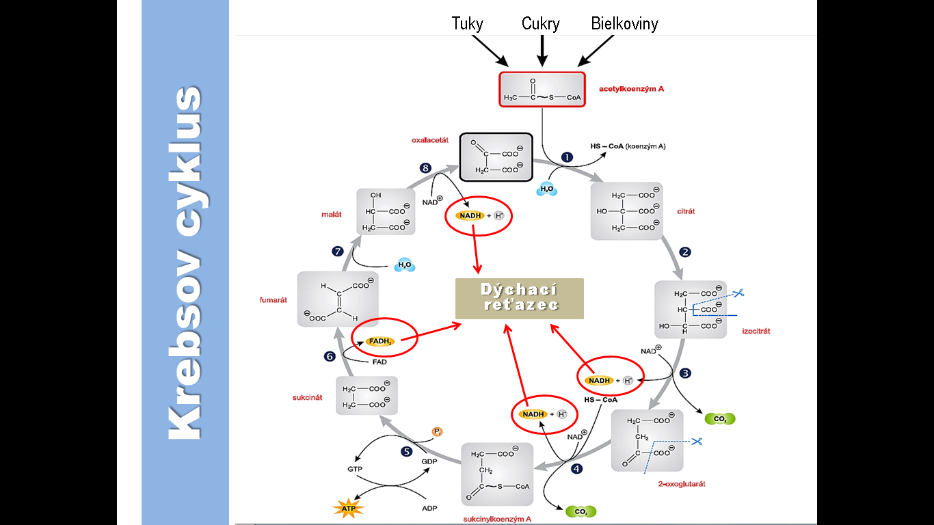

|  |
| --- |
| Je to katabolická= rozkladná reakcia - úlohou je rozložiť acetylkoenzým A, z glykolýzy, β-oxidácie, rozkladu aminokyselín), až **na oxid uhličitý** a získať pri tom redukované koenzýmy (NADH a FADH2). |

NADH – redukovaný prenášač nikotínamidadeníndinukleotidfofosfát (OXIDOVANá FORMA – NAD+)

FADH2 – redukovaný prenášač flavínadeníndinukleotidfosfát (OXIDOVANá FORMA – FAD+)

**Priebeh v krokoch:**

1. acetylový zvyšok z acetylkoenzýmu A kondenzuje s oxalacetátom - vznikne **citrát**
2. mení sa na jeho izomér **– izocitrát**
3. a 4. odštiepia sa dve -COOH skupiny vo forme 2 molekúl CO2 = dvojuhlíková molekula acetylkoenzýmu A sa teda rozloží na 2 molekuly oxidu uhličitého
4. v každej z týchto reakcií teda vznikne po jednom redukovanom koenzýme NADH
5. ďalšie reakcie už slúžia na obnovenie=regeneráciu oxalacetátu
6. sukcinylkoezým A sa mení na sukcinát - vzniká tu 1 molekula ATP, nepriamo, cez GTP (guanozíntrifosfát)
7. Nasledujúce časti cyklu - cieľom je postupnou oxidáciou pripraviť zo sukcinátu oxalacetát.
8. sukcinát sa dehydrogenuje na fumarát (oxidačná reakcia - vzniká dvojitá väzba)

* vzniká 1 molekula koenzýmu FADH2

1. adícia vody na vzniknutú dvojitú väzbu fumarátu - vzniká malát
2. Oxidáciou jeho –OH skupiny vznikne oxalacetát a podledná molekula NADH
3. Vznikom oxalacetátu sa celý cyklus uzavrie a oxalacetát kondenzuje s ďalšou molekulou acetylkoenzýmu A

**Energetická bilancia citrátového cyklu**

Keď si naštudujete jednotlivé reakcie a ich produkty, zistíte, že v priebehu jedného cyklu dôjde k zisku

* 1x ATP nepriamo cez GTP
* 1x FADH2
* 3x NADH+H+

Najviac energie sa získa v cykle z redukovaných kofaktorov (v dýchacom reťazci).

* **Platí, že bunka získa regeneráciou 1 molekuly FADH2 = 1,5 ATP**
* **a regeneráciou 1 molekuly NADH+H+ = 2,5 ATP**

Z kofaktorov by sme tak získali 1×1,5 + 2,5×3 = 9 ATP. Keď k tomu pripočítame 1 GTP (= 1 ATP), počas jedného cyklu bunka vyprodukuje **10 molekúl ATP** v 1 cykle. 